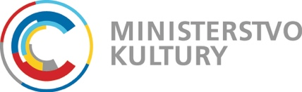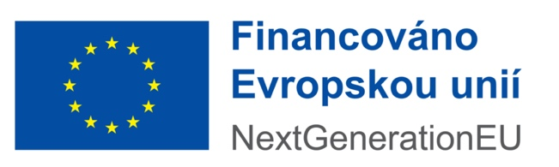

Název projektu: Kreativní vouchery 2024 – PH Help s.r.o.

Reg. číslo: 0461001118

Tento projekt je spolufinancován Evropskou unií z fondu Next Generation EU.

Účel projektu: Grafický návrh stránek bezpečnostních a maserských služeb. Vytvoření, logotypu (grafický manuál), log bezpečnostních služeb a masážního salonu. Grafický návrh – menu security služeb a menu masážního salónu a služeb. Grafický design – webových stránek.

Realizace projektu: 1. 1. 2024 až 30. 9. 2024